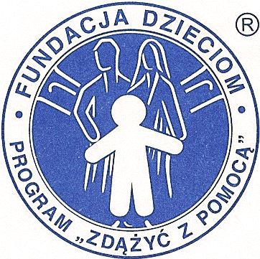

Fundacja Dzieciom
„Zdążyć z Pomocą”
ul. Łomiańska 5,
01-685 Warszawa

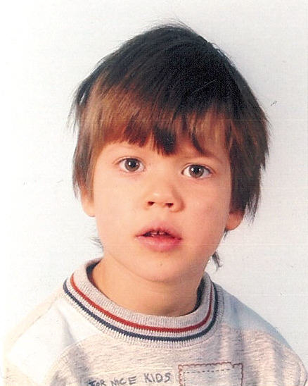
Nazywam się Krzyś Seredyński. Mam sześć lat. Tuż po urodzeniu śmiertelna choroba próbowała mnie odebrać moim Rodzicom. Ale ja się nie dałem! Przez dwa tygodnie walczyłem, podłączony do respiratora i innych dziwnych urządzeń. Taka była we mnie wola życia, że choć nie dawano mi szans, wyrwałem się ze szponów śmierci. Nie chciałem, żeby moja mama płakała. Niestety nie umiem pisać, więc pisze za mnie moja mama. Ale jeśli udzielicie nam wsparcia i otrzymałbym szansę rozwoju, to mogę obiecać, że kiedyś napiszę podziękowanie, sam – własnoręcznie. I będę wiedział, co piszę. Będę umiał samodzielnie myśleć. I w ogóle będę rozumiał świat. Będę tylko zadawał pytanie: Kto mi dał skrzydła?... – Dziękuję.
Proszę, uratujcie mojego kochanego Braciszka Krzysieńka. Bardzo go kocham i chciałabym, żeby mógł wystąpić kiedyś w „Dzieciakach z Klasą” Oleńka Seredyńska
Szanowni Państwo,
Jesteśmy Rodzicami dwójki cudownych dzieci: dzielnej 8-latki Oleńki i nadzwyczajnego Cudka Krzysieńka. Krzyś urodził się jako zupełnie zdrowe dziecko. Potem został tragicznie okaleczony przez los – w wieku 6 tygodni nagle zapadł na ciężkie zapalenie opon mózgowych, postępujące w piorunującym tempie i powikłane ciężką sepsą. Dziecko w ciągu kilku godzin umierało. Lekarzom CUDEM udało się je uratować od śmierci. Niestety, konsekwencji, w postaci uszkodzenia mózgu, nie udało się uniknąć. Wyrok brzmiał: Mózgowe Porażenie Dziecięce, Epilepsja, Upośledzenie umysłowe, Cechy Autyzmu, Zespół Nadpobudliwości Psychoruchowej z Deficytem Uwagi i zaburzenia zachowań.
Całe 6 lat życia naznaczone było okrutnym cierpieniem, morderczą walką z chorobą, ogromnym trudem ustawicznej rehabilitacji i leczenia. O dziwo, pomimo to wszystko Krzyś jest bardzo pogodnym dzieckiem. Jest dla nas prawdziwym Darem. Dziecko wykazuje bardzo powolne postępy. Jednak efekty dotychczasowych zmasowanych działań są wciąż niewystarczające w obliczu ogromu deficytów. Stan obecny bardzo źle rokuje na przyszłość. Dziecko ma być właśnie odraczane z zerówki, gdyż w ogóle nie nadaje się do instytucji szkolnych: nie uczy się, nie wykonuje poleceń, nie rozumie, jest wyizolowane, zamknięte w świecie kilku obsesyjnych czynności i natrętnych tekstów. Nie możemy już dłużej czekać. Opędzamy się od myśli, czy już nie jest za późno, by zdążyć z pomocą.
Jednak wciąż nie tracimy nadziei. Wiemy, że moglibyśmy jeszcze bardzo dużo zdziałać, ale, oczywiście, stoi przed nami bariera finansowa. A są naprawdę bardzo wartościowe, wręcz zbawienne, terapie, takie, jak na przykład hippoterapia, dogoterapia, Neurobiofeedback (wymagane min. 90!!! sesji, żeby osiągnąć pożądane efekty w przypadku jego uszkodzeń, cena 1 sesji 50 zł – tak dla przykładu) czy też delfinoterapia (w najśmielszych snach - ostatnio udowodniono naukowo uzdrawiające działanie poprzez nakierowywanie przez delfiny wiązki fal na mózg chorego dziecka).
Po latach poszukiwań dotarliśmy również do bardzo obiecującej metody Glenna Domana z Instytutów Osiągania Ludzkich Możliwości (IAHP) z Filadelfii. Metody leczenia dzieci z Traumatycznym Uszkodzeniem Mózgu, którą „wyprowadzono” już tysiące dzieci. I to (m.in.) jest w tej chwili nasz główny cel działania, bo daje gwarancję rozwoju, a nawet wyleczenia mózgu, choć wymaga ogromnego wysiłku, samozaparcia, poświęcenia całego czasu i trudu morderczej pracy ze strony już i tak „wypalonych” Rodziców, no i, niestety, poniesienia ogromnych kosztów, które przekraczają nasze możliwości finansowe (po całych latach ponoszenia znacznych kosztów). Wierzymy, że jakimś cudem uda nam się zrobić absolutnie wszystko, co tylko możliwe, żeby przywrócić to dziecko światu, dać mu szansę na normalność i prawo do inteligencji, z których zostało ograbione. Wierzymy też w inny cud: że znajdą się ludzie, którzy nas w tym wesprą. Bardzo na to liczymy.
Żadne słowa nie będą w stanie wyrazić naszej wdzięczności za Wasz udział w ratowaniu naszego synka. Z wyrazami szacunku
Katarzyna i Tomasz Seredyńscy z Oleńką
Strona Fundacji: www.dzieciom.pl | Nr konta:
PKO BP XV O/Warszawa 50 1020 1156 0000 7902 0007 7248
Tytuł przelewu: Darowizna na pomoc, rehabilitację i leczenie
Krzysia Seredyńskiego

